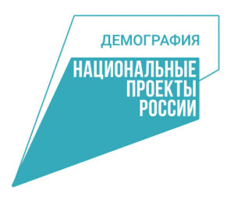
Приложение № 1 к Договору безвозмездного пользования техническими средствами реабилитации
от _________________
№ __________________

Акт
приема-передачи TCP по договору безвозмездного пользования техническими средствами реабилитации

«_____» ____________20 г.

_______ГАУ ССО НСО «Бердский пансионат ветеранов труда им. М.И. Калинина»______,
(наименование учреждения социального обслуживания населения)
именуемое в дальнейшем Учреждение, лице руководителя_______________________________
______________ Гоманкова_Василия Иавановича __________________________________________,
(фамилия, имя, отчество – последнее при наличии)
действующего на основании Устава___________________________________________________,

с одной стороны, и гражданин______________________________________________________,
(фамилия, имя, отчество – последнее при наличии)
именуемый в дальнейшем Получатель, с другой стороны, составили настоящий акт о нижеследующем:
В соответствии с договором безвозмездного пользования технических средств реабилитации № от « » 20___г. Учреждение передало, а Получатель принял следующее (ие) TCP:
- _____________________________________________________________________
- _____________________________________________________________________
- _____________________________________________________________________
В результате осмотра вышеуказанных TCP неисправности не выявлены. Стороны друг к другу претензий не имеют.
Настоящий акт составлен в двух экземплярах, имеющих одинаковую юридическую силу, по одному для каждой из Сторон.

Учреждение: Получатель:
Гоманков В.И. /________________ / ___________________/_______________ /

М.П.

